ACTIVIDAD DE COMPROBACIÓN

Después de leer este breve preámbulo sobre los teóricos que han reflexionado acerca del concepto y usos de la Retórica, busca y selecciona un ejemplo de imagen publicitaria o cinematográfica que responda a cada una de los recursos retóricos que se proponen a continuación. Sitúa la imagen en el marcado para tal fin.

PREAMBULO

En este complejo nudo de relaciones visuales, la retórica, tan denostada durante años, puede ayudamos a analizar las imágenes desde el punto de vista de su significado.
La corriente estructuralista sería la primera en manifestar un nuevo interés por la retórica. Roland Barthes propuso un primer análisis de la imagen publicitaria con la ayuda de conceptos retóricos, y a partir de sucesivos análisis se encontró que la mayor parte de las ideas creativas que se encuentran en la base de los mejores anuncios publicitarios pueden interpretarse como la trasposición (consciente o no) de las figuras retóricas clásicas.

Las primeras constituciones de la retórica parten de Empédocles, Corax y Gorgias y ya desde su inicio se entablaría una disputa dentro del ámbito de la retórica que consistiría en su finalidad, relacionada con la ética. La retórica ¿implica la bondad como categoría moral? Las acusaciones de Platón contra los sofistas como Gorgias, Traxímaco o Aspasia son interesantes a este respecto. Platón se convertirá en el gran impugnador de la retórica, pues, basándose en la dialéctica sofística, juza a la retórica como disciplina que no persigue la verdad. Es importante detenerse en las reflexiones que realiza Aristóteles sobre la retórica. Admite su utilidad porque proporciona para cada asunto los posibles medios no sólo de comunicación sino de persuasión, y será el primero en aplicarla a la poética. El aporte fundamental está en el concepto de verosimilitud, que le permite desprenderse del juicio de la verdad plátónica. La verosimilitud parte del reconocimiento de que un juicio, aunque no sea verdadero, puede tener más posibilidades de credibilidad si logra crear una ilusión de coherencia real o lógica, sobre todo si es pensado en función del público. Con un gran grado de desarrollo llega a Roma, donde es puesta al servicio del imperio a través de Quintiliano y Cicerón. En la Edad Media, autores como Tomás de Aquino, Agustín y Jerónimo destacan por su labor en cristianizar los preceptos retóricos, en poner los medios retóricos al servicio del mundo espiritual cristiano. No olvidemos que la institución educativa medieval tiene una estructura basada en dos conjuntos de disciplinas: el Trivium, compuesto por la
Retórica, la Dialéctica y la Gramática; y el Cuadrivium, compuesto de astronomía, aritmética, geometría y música. En el Renacimiento se emplearía como elemento humanista y será en el Barroco cuando comience a supeditarse al estigma de la ornamentación. En el XIX entra en decadencia y se la considera no como un fin sino como un instrumento hasta desaparecer prácticamente de los ideales artísticos hasta hace unos años.

Los intentos más recientes encaminados a una reconsideración científica proceden de especialistas alemanes, que se basan en las reflexiones de Adorno,Habermas, Gadamer y Horkheimer, que se centran en intentar articular los condicionamientos de una comunicación intersubjetiva. Esta nueva retórica se dirige a la enseñanza de un nuevo creador u orador y al análisis del lenguaje intersubjetivo. La retórica pone en juego dos niveles de lenguaje (el lenguaje propio, y el lenguaje figurado, la denotación y la connotación). Este pasaje de un nivel a otro se realizaría, de modo simétrico, en dos momentos:
— en el momento de la creación y
— en el momento de la recepción.
La imagen, repitiendo lo que decíamos anteriormente, está constituida por un entramado de signos codificados que proponen una lectura plural. La lectura no se agota en lo que muestra la imagen, en lo puramente denotado.

3. PRINCIPALES FIGURAS
1. Figuras de Adjunción
1. Repetición
La retórica clásica conoce un gran número de figuras de repetición, que se distinguen por la sustancia del elemento repetido (sonido, palabra. grupo de palabras, imagen) o por la posición de este elemento en la cadena hablada (inicio, medio o fin de la frase, secuencia, lugar).

Dentro de este apartado podemos incluir:
— ALITERACIÓN:
Repetición del mismo sonido /imagen/ ritmo. Relaciona entre si las imágenes, los elementos conceptuales y visuales con identidad similar

Literario: bojo el ala aleve del leve abanico.
Publicidad: Ford Fiesta fuerte. Felices Fiestas, ford Fiesta.
Arte: Obras de Muncb, Monet, Van Gogh..., donde el ritmo, la utilización del color, la pincelada, el tratamiento de la luz, etc, confluyen en un sentido similar

Imagen ejemplo:

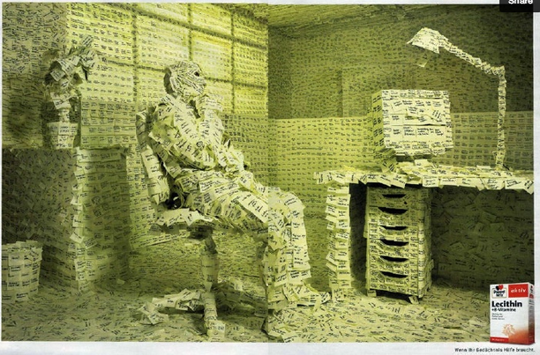

- ANAFORA
Repetición intermitente de una idea, de un elemento sonoro o visual una figura de construcción.
Literatura: Villanos te maten, villanos que non hidalgos.
Arte: Obras como las de Soto, en las cuales, un elemento geométrico, repite en diferentes sintagmas, o módulos de construcción icónica.

Imagen ejemplo:
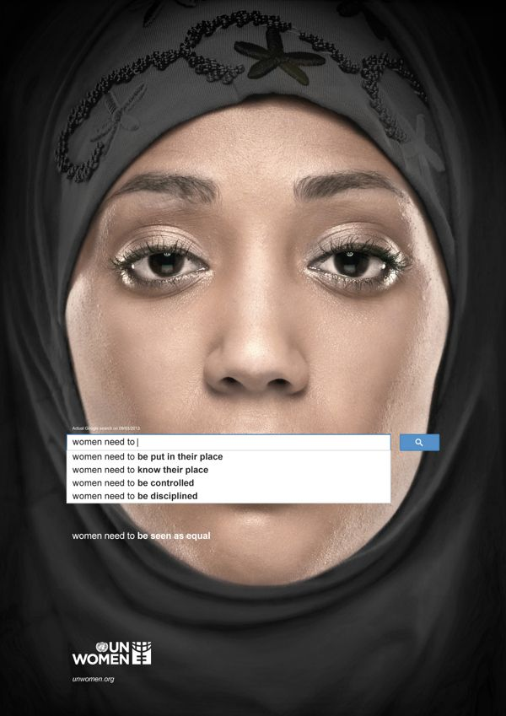

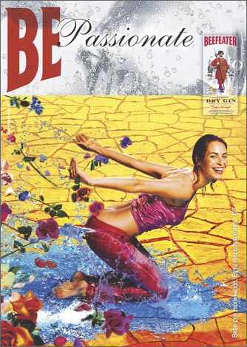

— EPANADIPLOSIS:
La Primera parte comienza con el elemento con el que la segunda termina.El esquema sería ABCD/EFGA.
Literatura: Mono vestido de seda nunca deja de ser mono.
Cine: la imagen del reloj en la película de El gran salto de los hermanos Cohen.
Podría incluirse en arte obras como la de Mary Jo Lafontaine, donde en un entorno icónico abstracto similar en forma y color, aparece una imagen fotográfica.

Imagen ejemplo:



— REDUPLICACIÓN:
Consiste en la repetición de un expresión o elemento. Es una reiteración por contigüidad o contacto.
Literario: Abenamar, Abenainar Imoro de la morería.
Publicidad: Dame, dame, dame, dame kas
Arte: Andy Warhol, Rosemary Trockel, Arman.

Imagen ejemplo:

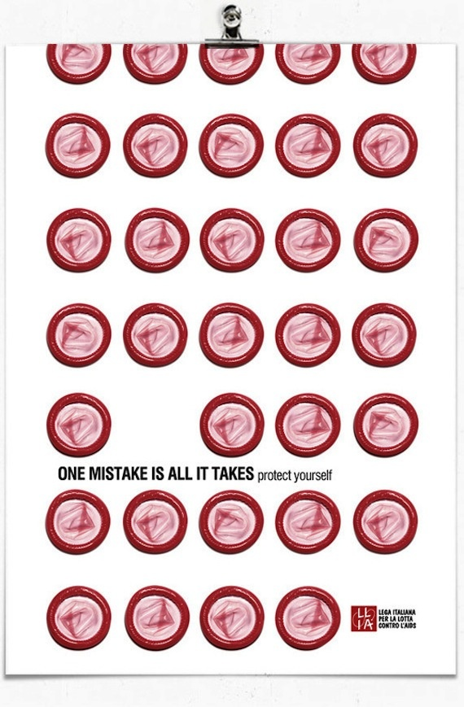

2. SIMILITUD
La retórica clásica conoce dos tipos de figuras de similitud: las que descansan sobre una similitud de forma y las que descansan sobre una similitud de contenido.
Dentro de la similitud de forma encontramos:

Imagen ejemplo:



— PARONOMASIA:
Consiste en una leve modificación de la palabra repetida. Es el juego de palabras, o el juego de imágenes, o el trampantojo.
Literario: si no crees en dolor, cree en color
Publicitario: trapa, caiga en la trampa.
Dentro de ella podía situarse el calambur o juego de palabras propiamente dicho. Sería el trampantojo visual o en términos literarios: si el rey no muere,el reino muere.
Representantes artísticos en este sentido serían obras de Anish Kapoor,
Arschwager, o Magritte, sobre todo.

Imagen ejemplo:

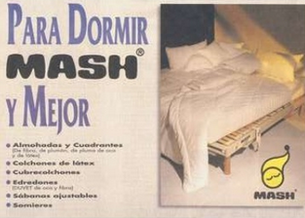

Dentro de la similitud por contenido, encontramos:

- SINONIMIA:
Consiste en poner un elemento de forma distinta pero con un mismo significado.
Literario: Está vacía Roma, está sin nadie.
Publicidad: Seat 132, el solo selecciona las velocidades, el solo cambia automáticamente.
Arte: E, Crónica, Rauschenberg, Kmger, Kosuth.

Imagen ejemplo:
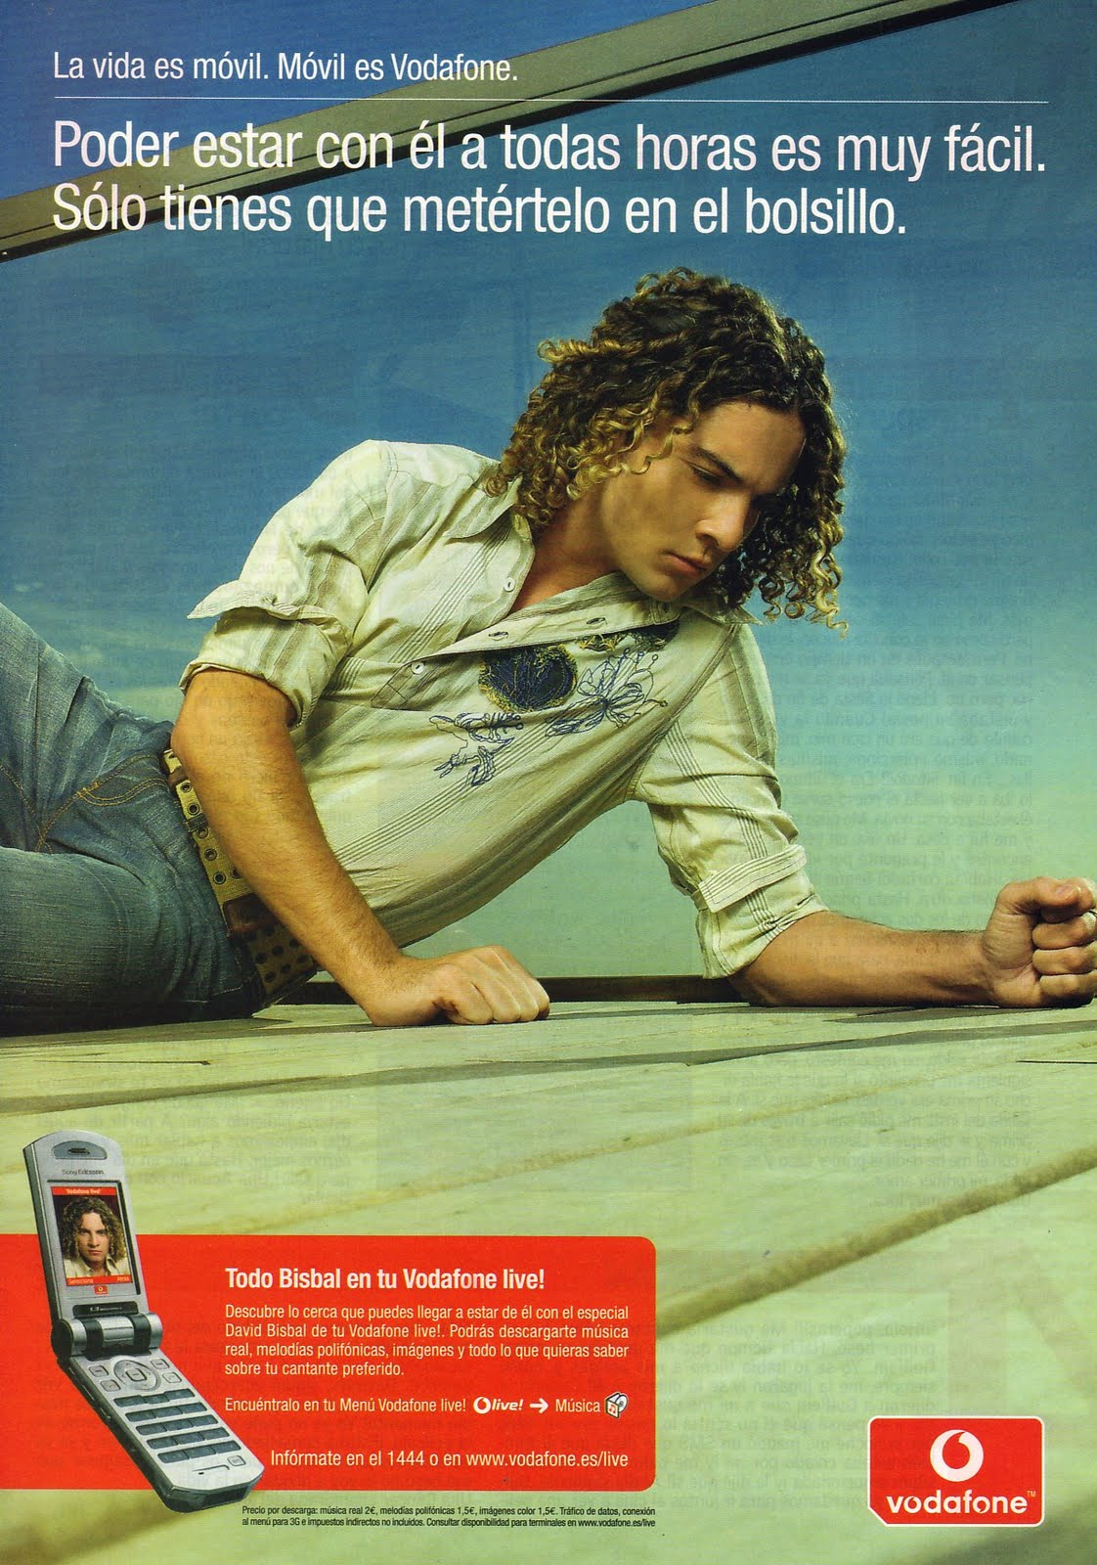

— GRADACIÓN:
Es la repetición, de elementos cuya intensidad va en aumento o disminuyendo.
Literaria: En tierra, en humo, en polvo, en sombra, en nada.
Publicitaria: El estilo Longines, los días, las horas, minutos y segundos más extraplanos del mundo.
Arte: Las tres edades, de Durero, Jasper Johns, Tatlin.

Imagen ejemplo:

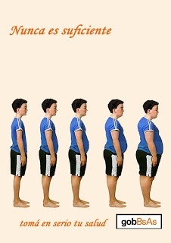

3. ACUMULACIÓN
Cuando se añade a un mensaje elementos diferentes, se obtiene una figura de acumulación. La acumulación remite a dos significados. El primero es el de cantidad, y el segundo puede ser el de desorden (mi perro, mi marido, mi coche), pero se anulan las relaciones entre los elementos de identidad de oposición. Es una figura romántica.
Literario: Aquí entre yerba, flor. sombra y descanso.
Publicidad: El aceite de oliva, calidad, economía, salud y sabor.
Arte: Pollock, Oldemburg, Lemieux.

Imagen ejemplo:

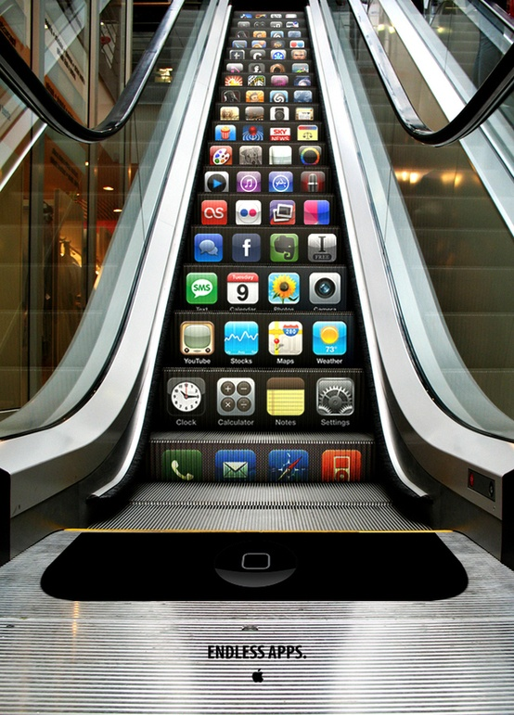

4. OPOSICIÓN
La oposición puede darse ados niveles: en el nivel de la forma y en el nivel
de contenido.
Forma:
Arte: Obras de Chillida, Arp, Motherwell.
Contenido:
— Antítesis: Consiste en contraponer una idea a otra.
Literario: ayer naciste, morirás mañana.
Publicitario: Vestimos los pies usando la cabeza
Arte: Man Ray.

Imagen ejemplo:

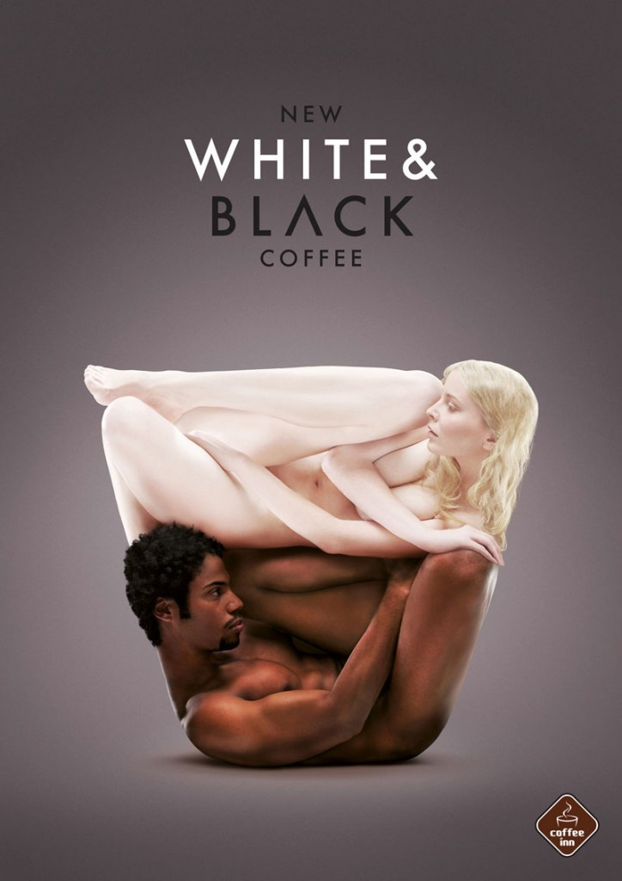

5. DOBLE SENTIDO Y PARADOJA
Estas figuras operan sobre la oposición entre apariencia y realidad. En el doble sentido, una similitud aparente disimula una diferencia real; en la paradoja, una oposición aparente cubre una identidad real.

Imagen ejemplo:

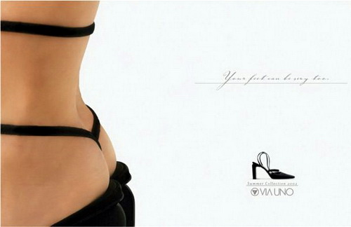

— PARADOJA:
Figura de pensamiento que altera la lógica de la expresión, pues aproxima dos ideas opuestas y en apariencia irreconciliables.
Literario: vivo sin vivir en mi,
y tan alta vida espero,
que muero porque no muero.
(Teresa de Ávila)

La muchacha de lágrimas
se bañaba entre llamas
y el ruiseñor lloraba
con las alas quemadas.
(García Lorca)
Publicidad: (lentes de aumento) apresúrate lentamente.
Arte: Duchamp, objetos imposibles, Magritte.

Imagen ejemplo:

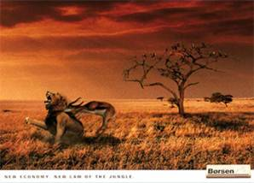

2. FIGURAS DE SUPRESIÓN
Las figuras de supresión son menos usuales, sobre todo en publicidad. Esto es así porque la publicidad tiende más a incrementar elementos que a disminuirlos, y porque su realización es delicada: no sólo se trata de suprimir un elemento sino de llevar al espectador a percibir esa ausencia y reconstruir el elemento ausente.

Imagen ejemplo:

— La elipsis:
Consiste en la supresión de ciertos elementos de la imagen. Mediante este artificio se intenta transmitir cual es el elemento esencial del producto.
Arte: Magritte, Lichtenstein, Beuys.

Imagen ejemplo:

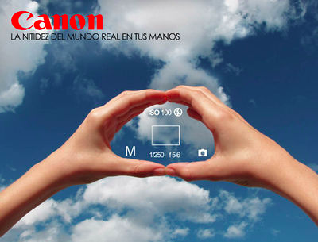

— Zeugma:
Consiste en manifestar una sola vez y dejar sobreentendidas las demás veces, una expresión, una imagen, un elemento.
Literatura: Los niños corren, las palomas vuelan. Carreras, relámpagos blancos, ínfimas desbandadas.
Cine: Imágenes de guerra al principio y luego no aparece (aparecen consecuencias,
etc, pero no la guerra).

Imagen ejemplo:

3. FIGURAS DE SUSTITUCIÓN
— Sinécdoque:
Consiste en la sustitución de un elemento más amplio por otro más restringido. Es la sustitución de una parte por el todo o viceversa.
Literario: Sacó el acero (por la espada).
Cine: parte del cuerpo por cuerno de persona.
Arte: Cesar, Arte africano, pop art, donde las mujeres son representadas mujeres por sus atributos sexuales (pecho, labios, trasero, etc.), en obras realizadas obviamente por hombres heterosexuales.

Imagen ejemplo:

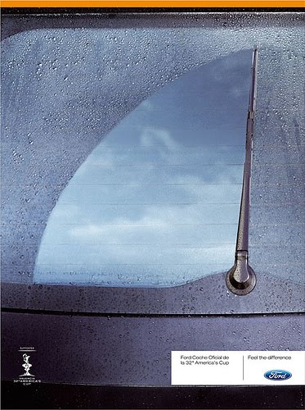

— HIPÉRBOLE:
Consiste en la exageración de los términos.
Literatura: Erase un hombre a una nariz pegado.
Publicidad: solthermic, el otro sol de España.
Arte: Rosenquist, Oldemburg con sus esculturas de objetos cotidianos magnificados, o Lichtenstein con su engrandecimiento de la historieta.

Imagen ejemplo:

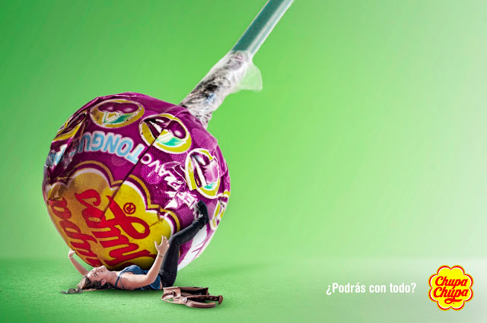

METONIMIA:
Consiste en la sustitución de un término propio por otro que se encuentra con él en una relación física (temporal, espacial, funcional,...)

Literario: Antonio Vargas Heredia
hijo y nieto de Camborios
viene sin varo de mimbre
entre los cinco tricornios
(García Lorca)

Imagen ejemplo:
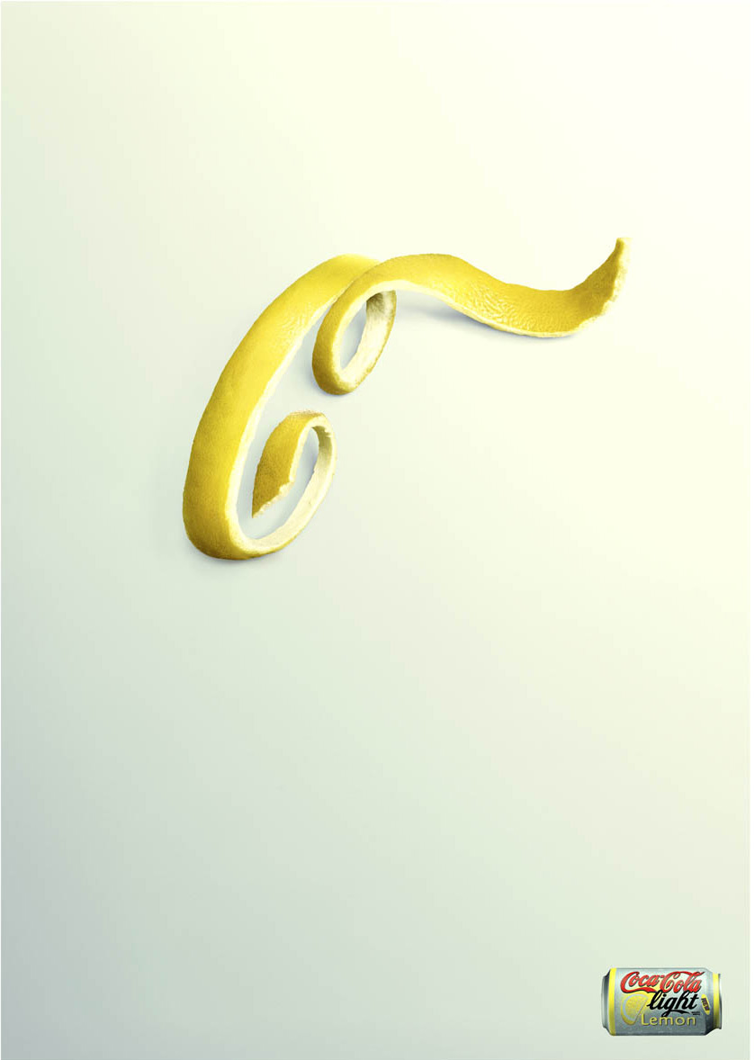

Publicidad: La mujer es una isla. Fidji su perfume.
La frescura representada por un trozo de hielo,
Arte: Kruger, Solano, Johnson.

Imagen ejemplo:

— Alegoría:
Es una metáfora continuada. En la alegoría, para expresar poéticamente un pensamiento, a partir de comparaciones o metáforas se establece una correspondencia entre elementos imaginarios.
Arte: Kiefer, Tapies, Picasso, en su Guemica.

Imagen ejemplo:

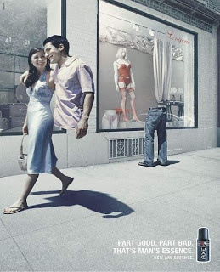

— Personificación o prosopopeya:
Consiste en dar vida humana a objetos no humanos. Esto es algo que los cómics y dibujos animados han hecho repetidas veces, Walt Disney es un ejemplo de ello con sus personajes animales.

Imagen ejemplo:

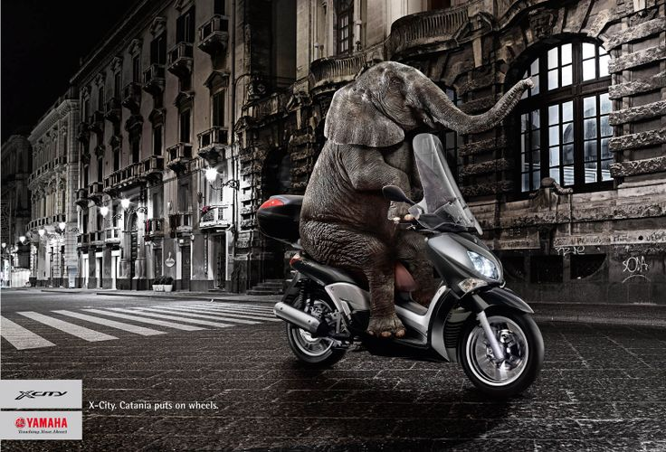

— Ironia:
Consiste en proponer una idea para que se entienda su contraria, produciendo un efecto hilarante.

Imagen ejemplo:

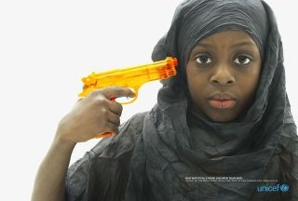

4. FIGURAS DE INTERCAMBIO
— INVERSION:
Los elementos de la proposición son los mismos, sólo cambia su orden. Sería la presentación de un elemento de espaldas o cabeza abajo
Arte: Baselitz es un claro ejemplo en sus representaciones figurativas invertidas.

Imagen ejemplo:

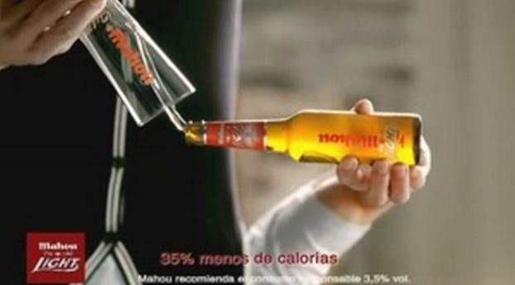

— ANACOLUTO:
Realización de una imagen imposible. Un armario que se abre a un paisaje, un hombre que sale de una pantalla de televisión.
Arte: Magritte.

Imagen ejemplo:



— PRÉSTAMO:
Consiste en utilizar elementos de otro código ya conocido, sea éste artístico, publicitario o de otro lenguaje. En el arte contemporáneo el préstamo es un elemento muy usual, el equipo Crónica de nuevo presenta imágenes artísticas reactualizadas. La utilización, trasgresión, de obras clásicas sería una figura retórica de préstamo.

Imagen ejemplo:

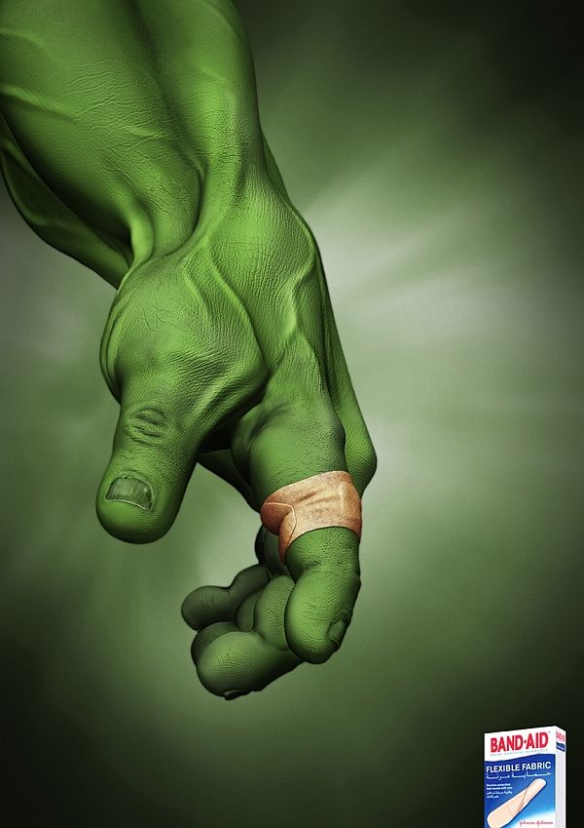

— HIPÉRBATON:
Figura que altera el orden gramatical de los elementos del discurso.
Lit: Estas que me dictó, ritmas sonoras.
Arte: el movimiento cubista sería un claro ejemplo al respecto.

Imagen ejemplo:

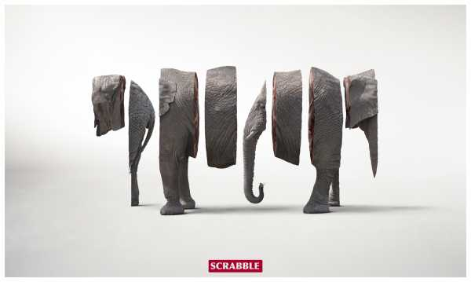

COMENTARIO FINAL

El análisis retórico debe insertarse de modo transversal a los distintos análisis aplicados a la imagen (análisis icónico, iconográfico, iconológico). Icónico para comprender qué elementos formales son usados en la construcción de la imagen e incluso en la construcción de determinadas figuras retóricas.
Iconográfico porque sólo sabiendo el contenido histórico a que remiten las imágenes podremos tener una visión completa de su significado antiguo y actual.
Iconológico porque necesitamos saber la importancia social, política, e incluso económica de una imagen para poder comprenderla en su totalidad y necesitamos saber de las conductas sociales que se transmiten a través de la imagen, los estereotipos, para que, después de contrastarlos, podamos interpretarlos. Así pues el análisis retórico no suple ni descarta los análisis clásicos, sino que los enriquece, pues, al tratar forma y contenido, se imbrica de modo transversal y enriquece los otros. El singular interés del análisis retórico reside en su capacidad de relación con el lenguaje literario y con el lenguaje publicitario y fílmico.

